# Zusammenfassung BW+ING

## Unternehmen und Umwelt 🡪 Wirtschaftlichkeit

**Berechnung Wirtschaftlichkeit (W [einheitenlos]) eines Auftrags**

**Legende:** **a** = Anzahl bestellte Stücke/Aufträge, **Ertrag** = Zahlung für bestellte Stücke/Aufträge

weitere Angaben (b,c,d,e) pro Stück/Auftrag:

**b** = Arbeitsaufwand [h], **c** = Stundenlohn [CHF/h], **d** = diverse Materialien [CHF],

**e** = Rohmaterial für Herstellung [CHF]

Änderung der Wirtschaftlichkeit (z.B. durch Reduzierung der Produktionszeit)

## Marketing 🡪 Marktgrössen

Das **Marktpotential** ist die maximale Aufnahmefähigkeit des Marktes für ein bestimmtes Produkt oder eine bestimmte Dienstleitung (Bedürfnis und Geld sind vorhanden

Das **Marktvolumen** ist das effektiv realisierte oder geschätzte Absatzvolumen eines bestimmten Gutes oder einer bestimmten Dienstleistung

Der **Marktanteil** umfasst das von einem Unternehmen realisierte oder angestrebte Absatzvolumen in Prozent des Marktvolumens

🡪 Wenn das Marktpotenzial viel grösser ist als das Marktvolumen, kann es als Unternehmen gut möglich sein, dass es Kunden für den Absatz findet. Im anderen Fall ist der Markt gesättigt und es ist eher schwierig das Produkt abzusetzen

🡪 Geht man von einem gesättigten Markt aus dann ist das Marktpotential gleich dem berechneten Marktvolumen 🡪 x% = 100% 🡪 x% ist der Sättigungsgrad

🡪 angestrebter Marktanteil muss von Unternehmen bestimmt werden (z.B. 20%)

🡪 Berechnung Marktanteil [%] (falls Kennzahlen vorhanden)

**Legende:** **a** = Absatzmenge (Anzahl verkaufte Stücke), **b** = Stückpreis, **c** = Gesamtertrag in einem bestimmten Absatzgebiet (Marktvolumen)

## Marketing 🡪 Preisbestimmung

### **Kostenorientierung:**

Die kostenorientierte Preisbestimmung beruht auf der Kostenrechnung, als Verfahren wird die Zuschlagskalkulation angewendet 🡪 Der Anbieter fragt sich also, welchen Preis er verlangen muss, um erstens seine Selbstkosten zu decken und zweitens darüber hinaus einen Gewinn erwirtschaften zu können. 🡪 es gibt die Vollkosten- und Teilkostenrechnung

### **Gewinnorientierung**

Bei der gewinnorientierten Preisbestimmung versucht das Unternehmen ein Gewinnziel anzugeben, von dem der Preis abgeleitet werden kann. Um die Auswirkungen unterschiedlicher Gewinnziele auf den Preis und auf die Kapazitätsauslastung festzustellen, wir die Gewinnschwellenanalyse (Break-Even-Analyse) verwendet. Die Break-Even-Analyse ermittelt den Punkt der Absatzmenge, bei der man in die Gewinnzone kommt, d.h. wo der Gewinn gleich Null ist.

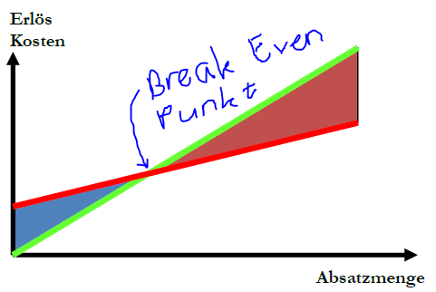

- Rote Gerade 🡪 Gesamtkosten (fix + Variabel) 🡪 beim Schnittpunkt mit y-Achse sind die Fixkosten

- Grüne Gerade 🡪 Umsatz

- Blauer Bereich 🡪 Verlustbereich

- Roter Bereich 🡪 Gewinnbereich

**Preisbestimmung mit Break Even Analyse**

**Legende:** x: Absatzmenge in Anzahl Stück, Kfix = Fixkosten [CHF],

kvariabel = Variable Kosten [CHF/Stück], P = Preis pro Stück [CHF]

🡪 Wenn man gerade noch keinen Gewinn machen will (Break-Even-Punkt), sind die Gesamtkosten gleich dem Umsatz

🡪 Wenn man nun einen Gewinn anstrebt ergibt sich

### **Nachfrageorientierung**

Das Unternehmen orientiert sich an den Marktdaten bzw. Nachfrageverhältnissen. Das Hauptproblem bei dieser Art der Preisbestimmung liegt darin, den effektiven Nutzen resp. Die Nutzenerwartung der Konsumenten zu messen

### **Konkurrenzorientierung**

Unternehmen richtet sich nach Preisen der Konkurrenz und der Preis wird solange nicht verändert wie das auch die Konkurrenz nicht tut.

## Produktion 🡪 Periodenmenge

Bei der Festlegung der Periodenmenge geht es um die Menge für eine Planperiode (=Periodenmenge) und die zeitliche Verteilung innerhalb der Planperiode

### **Periodenmenge Optimum**

🡪 optimales Produktionsprogramm durch mathematische Methoden berechnen

🡪 Man muss sich aber bewusst sein, dass dies nur einen theoretischen Wert darstellt, weil letzten Endes der Markt entscheidet, welche Produkte in welcher Menge gekauft werden

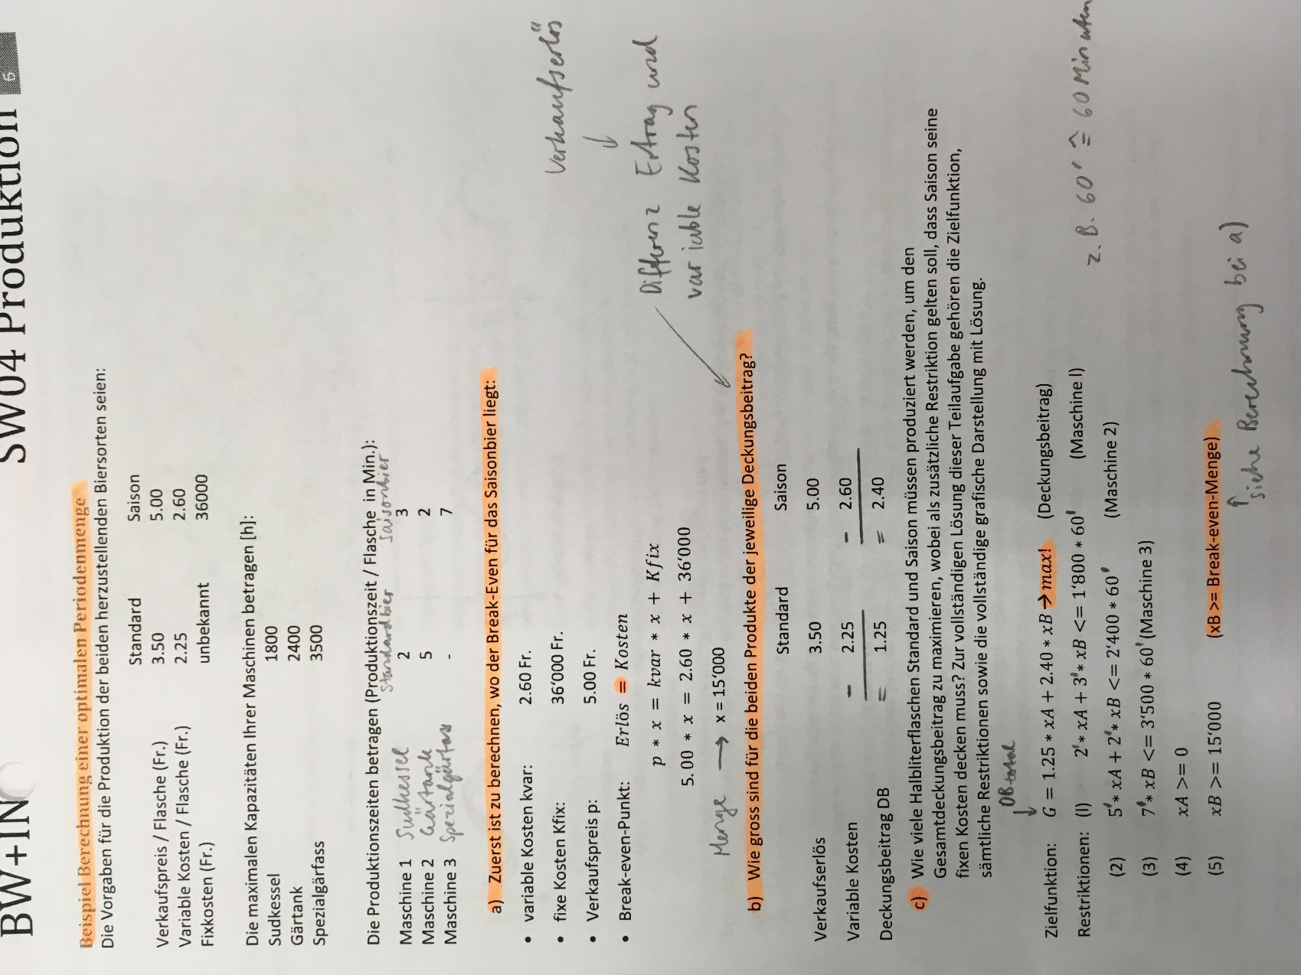

**Graphische Darstellung der optimalen Periodenmenge**

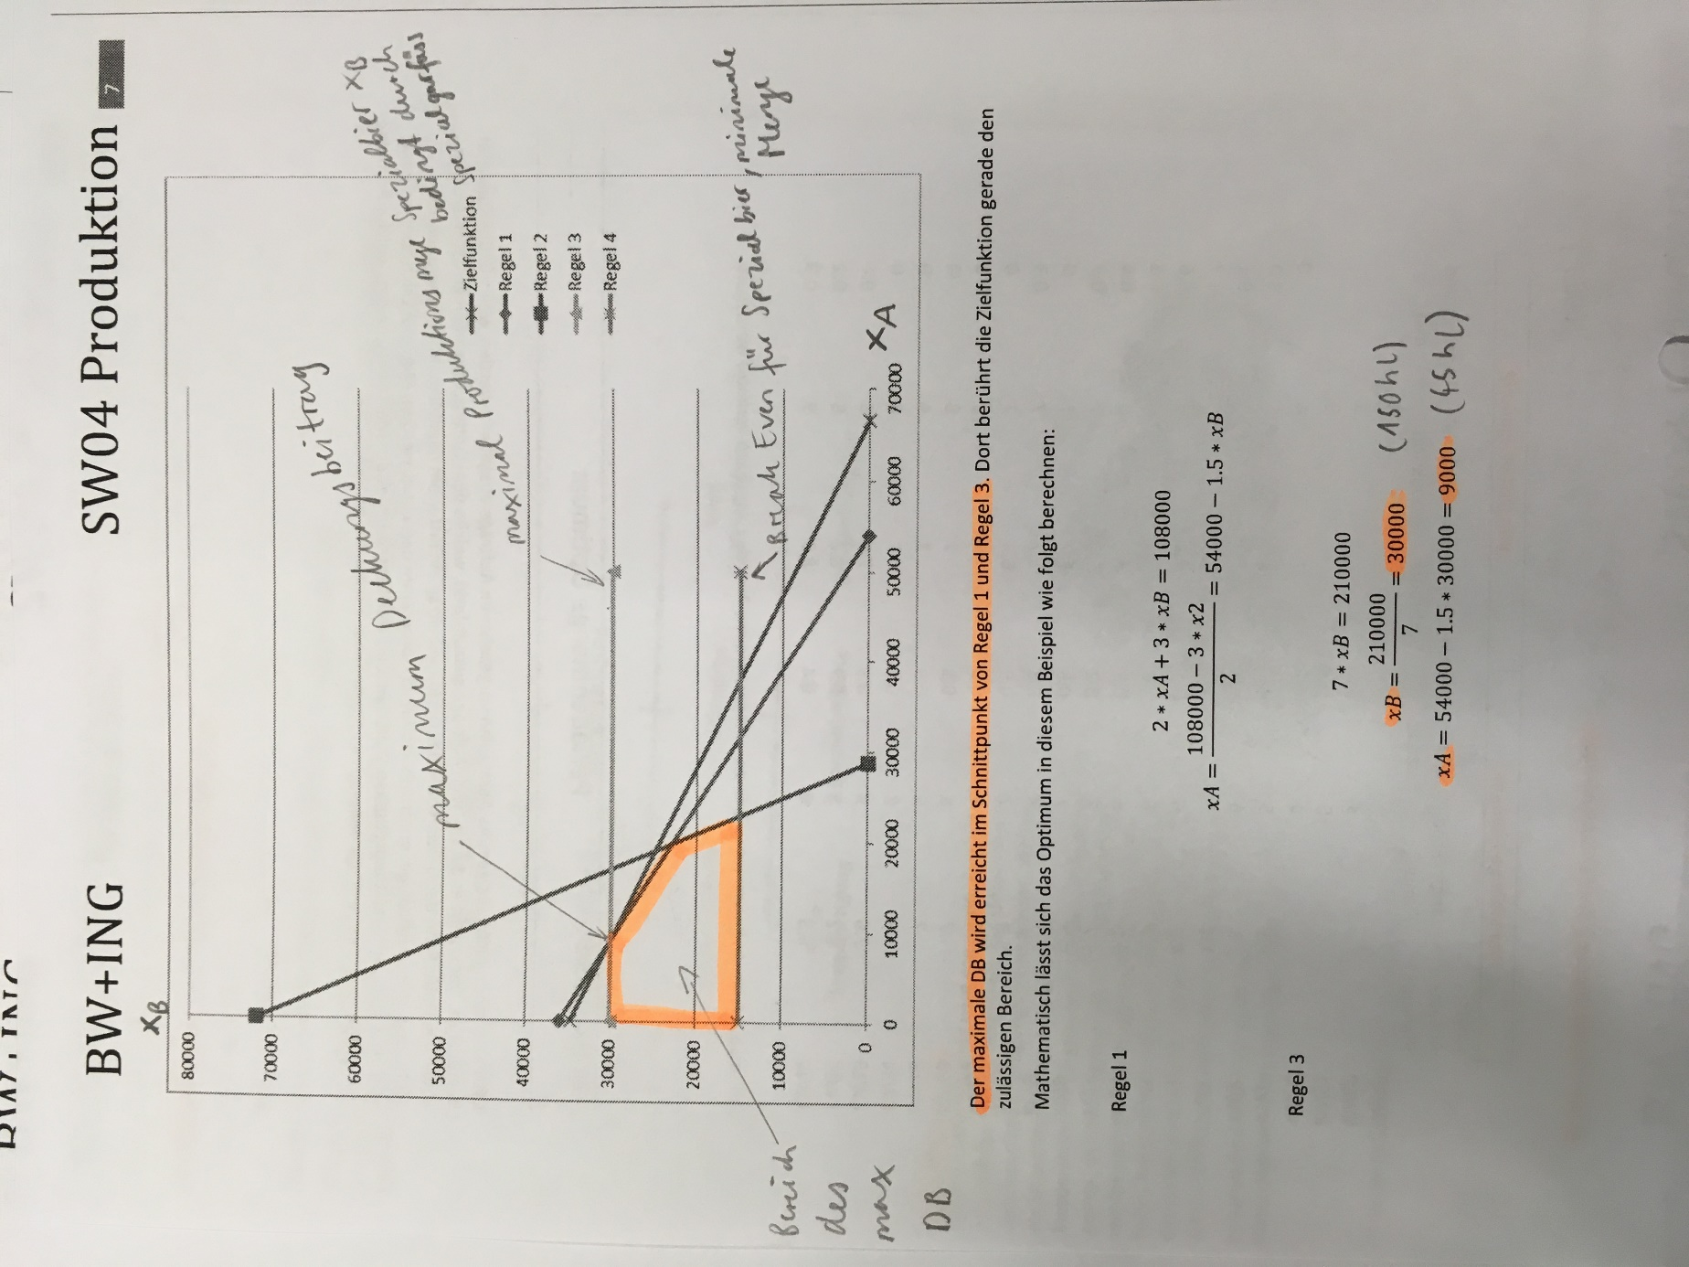

## Materialwirtschaft 🡪 Kontrollmöglichkeiten

### **Lieferbereitschaftsgrad**

Der Lieferbereitschaftsgrad gibt das Verhältnis zwischen der sofort auslieferbaren und der gesamten angeforderten Menge an

Oder

### **Lagerkennzahlen**

Der **durchschnittliche Lagerbestand** zeigt, in welcher Höhe Kapital im Durchschnitt gebunden ist

Oder

Die **Lagerumschlagshäufigkeit** wird für Materialgruppen berechnet und gibt an, wie oft der Lagerbestand pro Jahr durch Ein- und Auslagerungen ausgewechselt wird

Die **durchschnittliche Lagerdauer [Tage]** gibt für eine Materialgruppe Auskunft darüber, wie lange diese im Lager verbleibt und somit, wie lange ein durchschnittlicher Lagerbestand ausreicht